**ภาคผนวก ฉ**

**หนังสือราชการที่เกี่ยวข้อง**

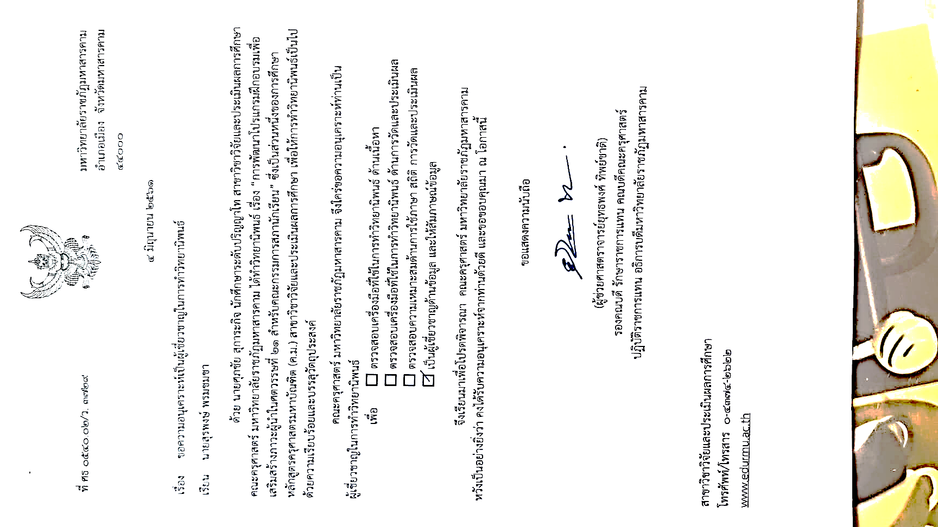

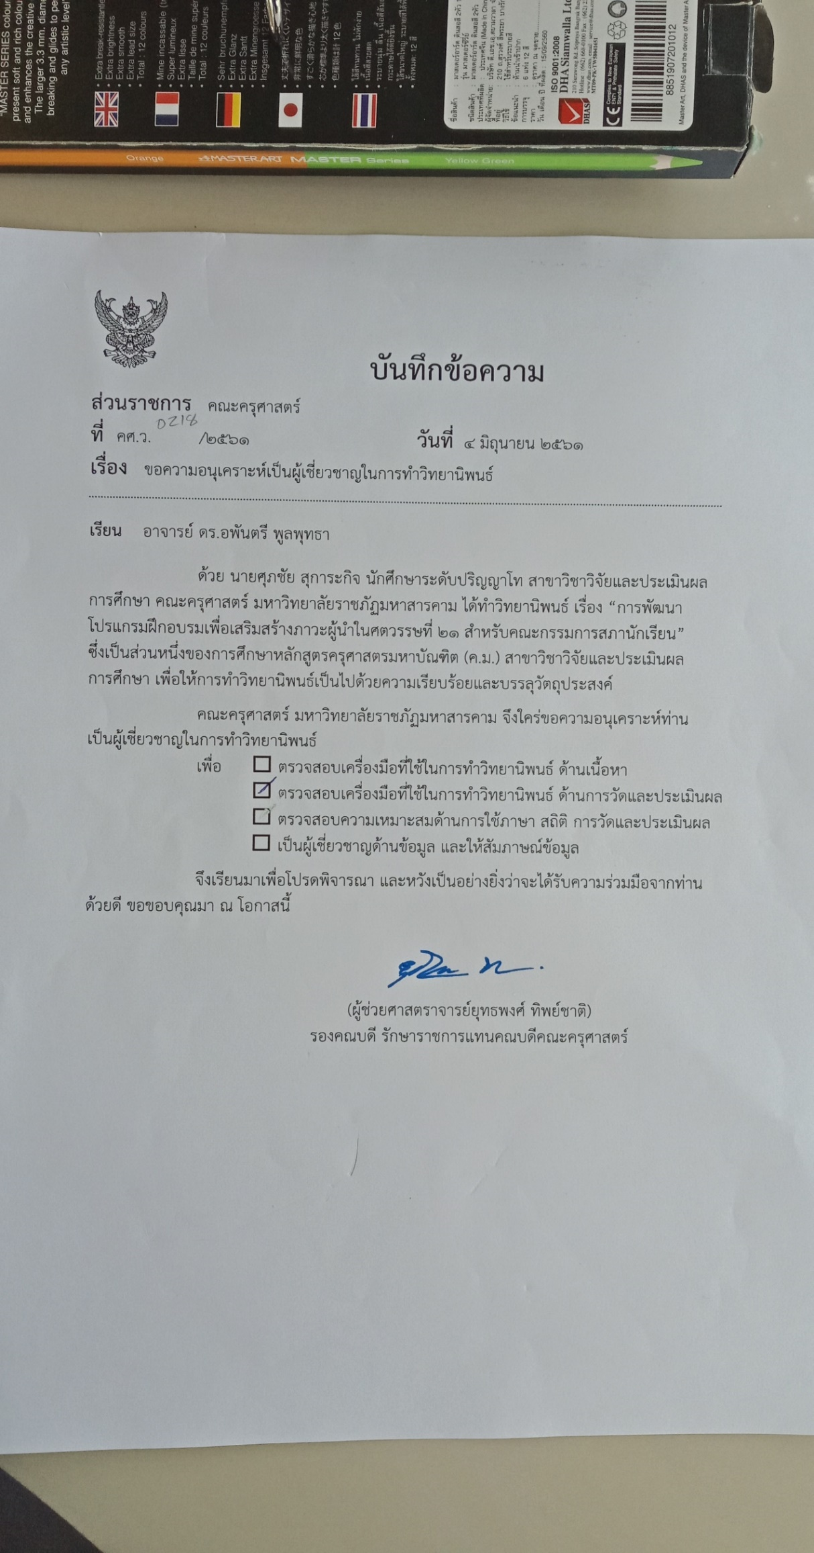

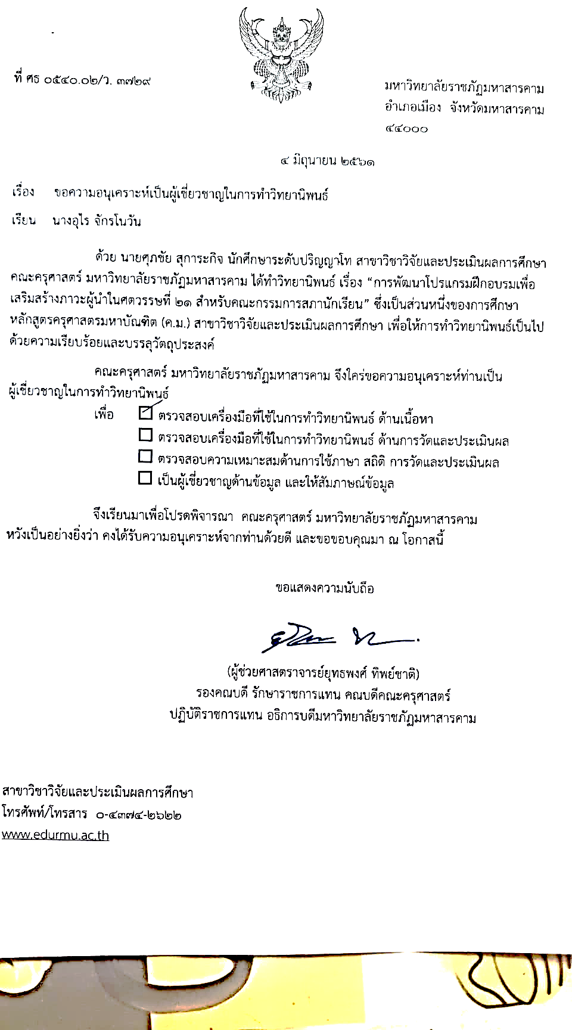

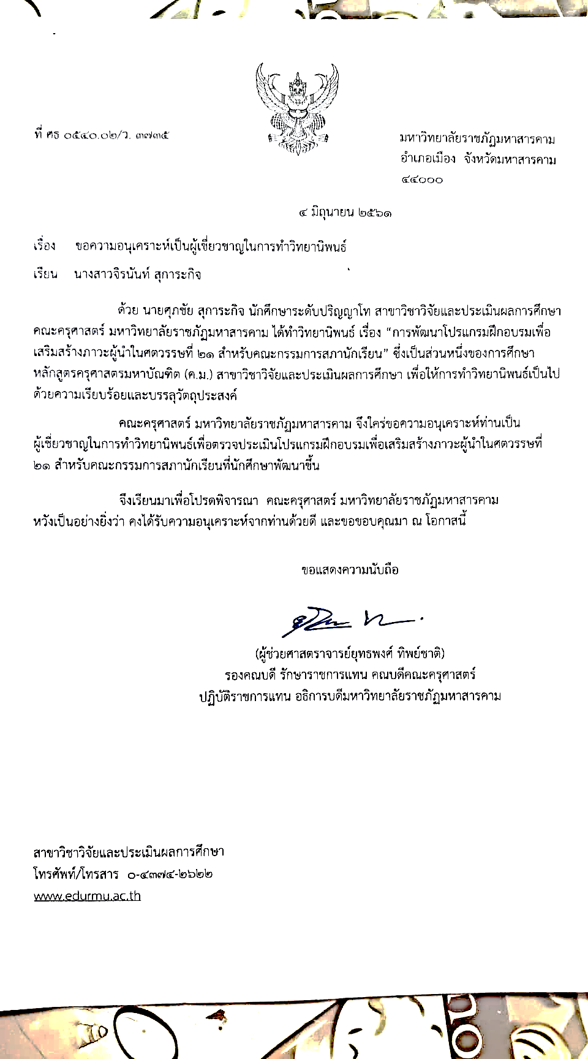

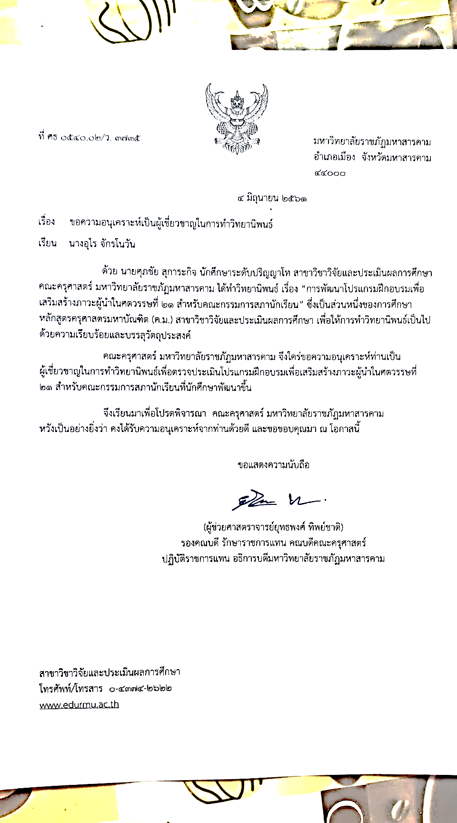

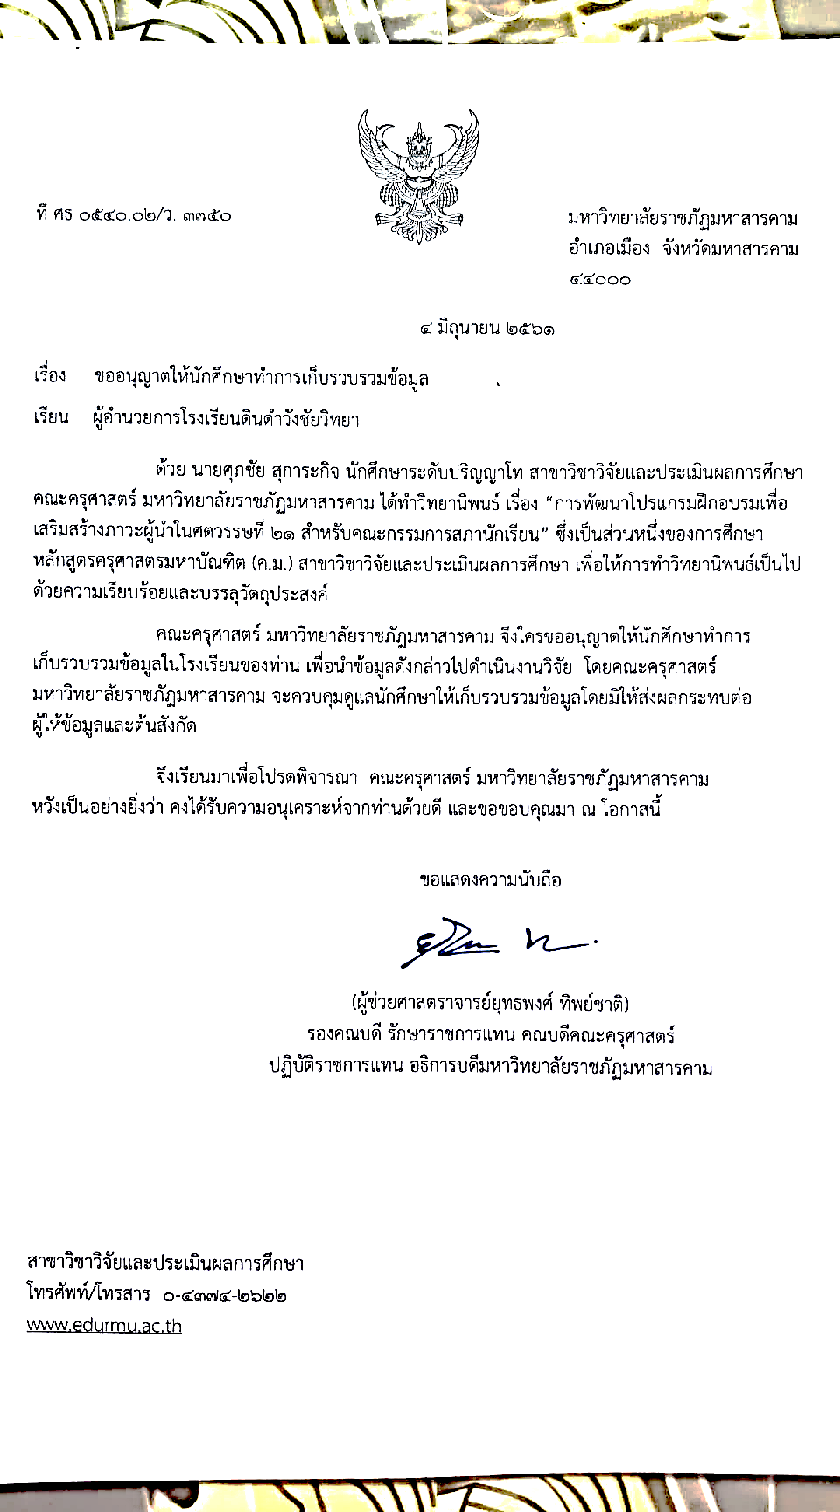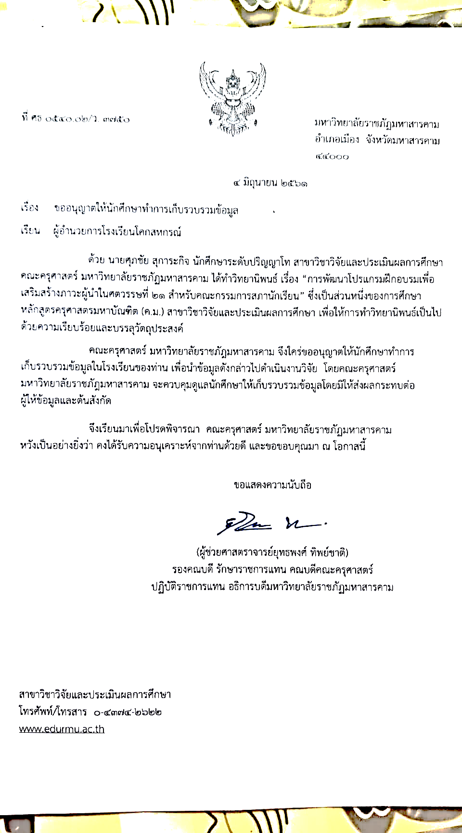

**ประวัติผู้วิจัย**

**ชื่อ** นายศุภชัย สุการะกิจ

**วันเกิด** วันที่ 5 กันยายน พ.ศ. 2536

**ที่อยู่ปัจจุบัน** บ้านเลขที่ 202 หมู่ที่ 14 ตำบลหนองกุงธนสาร

อำเภอภูเวียง จังหวัดขอนแก่น 40150

**ประวัติการศึกษา**

**พ.ศ. 2558**  วิทยาศาสตร์บัณฑิต (วท.บ.) สาขาวิชาวิทยาศาสตร์การกีฬา

วิทยาเขตหนองคาย มหาวิทยาลัยขอนแก่น

**พ.ศ. 2561** ครุศาสตรมหาบัณฑิต (ค.ม.) สาขาวิชาวิจัยและประเมินผลการศึกษา

มหาวิทยาลัยราชภัฏมหาสารคาม